ŠKOLA, RAZRED: | 1. razred | NADNEVAK:
UČITELJ/ICA: |  | REDNI BROJ SATA:

PRIPRAVA ZA SAT LIKOVNE KULTURE

NASTAVNA CJELINA: | TOČKA I CRTA
NASTAVNA TEMA: | CRTE PO TOKU I KARAKTERU

NASTAVNA JEDINICA
LIKOVNO PODRUČJE: Oblikovanje na plohi - crtanje
MOTIV: snjegović (vizualni)
LIKOVNI PROBLEM / KLJUČNI POJMOVI: točka, crta, (različite crte), crtanje, crtež
LIKOVNO-TEHNIČKA SREDSTVA I LIKOVNE TEHNIKE: flomasteri

ISHODI UČENJA: | Učenik opaža različite crte i točke na prirodnom obliku i prikazuje ih u osobnom likovnom izričaju, prepoznaje likovne probleme na zadanoj reprodukciji umjetničkog djela.
ZADATCI:
a) kognitivni | a) istražiti, uočiti i razlikovati vrste crta; usvajati tehniku crtanja flomasterima; naučiti crtati različitim crtama; prepoznati različite crte na likovno-umjetničkom djelu
b) funkcionalni | b) razvijati sposobnost vizualnog opažanja; razvijati sposobnost analitičkog promatranja; razvijati sposobnost primjene uočenog u likovnom radu; razvijati divergentno mišljenje; razvijati sposobnost kritičkog promišljanja
c) odgojni | c) razvijati estetske kriterije; razvijati radne navike, upornost i samoinicijativu; poticati subjektivni osjećaj uspjeha; razvijati kritički stav prema vlastitom uratku i radovima ostalih učenika
KOMPETENCIJE: | komunikacija na materinskomu jeziku, inicijativnost i poduzetnost, matematička  i kompetencije u prirodoslovlju i tehnologiji, učiti kako učiti, kulturna svijest i  izražavanje
VRIJEDNOSTI: | znanje, identitet, odgovornost
NAČIN RADA: | nakon promatranja, prema zamišljanju
METODE RADA: | razgovor, demonstracija, analitičko promatranje, variranje, građenje
OBLICI RADA: | frontalni, individualni
IZVORI, SREDSTVA I POMAGALA: | mapa PROFIL KLETTa, ploča, kreda, crte (aplikacije), računalo, projektor, projektno platno, eko-snjegović od plastičnih čepova, reprodukcija (Ivan Lacković Croata: Podravsko selo, flomaster); sLIKOVNICA iz mape Profil Kletta, str. 2, 3, 10 ili 11
KORELACIJA: | Hrvatski jezik (opisivanje), Glazbena kultura (pjevanje pjesama o zimi) Matematika (točka, crta), Priroda i društvo (zima), Sat razrednika (igre zimi na snijegu, zimski sportovi – zdravstveni odgoj), TZK (igre na snijegu – zdravstveni odgoj)

REPRODUKCIJA | UČENIČKI RADOVI
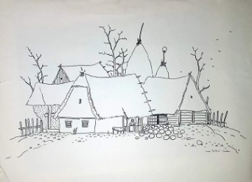 | 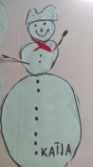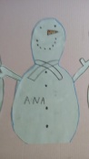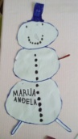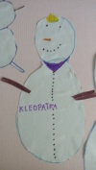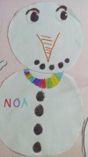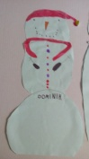

TIJEK NASTAVNOG SATA | NAPOMENA
1. PRIPREMA
Priprema se materijal i pribor za rad. Učenicima se dijeli zaštitni najlon za klupu, pokazuje kako će zaštititi svoje radno mjesto i kako će rasporediti pribor.  Priprema se papir i flomasteri. Tijekom pripreme imenujemo predmete koje ćemo rabiti.  Ponavlja se o načinu crtanja flomasterima i o vrstama crta.  - Ako želimo nacrtati deblju crtu, treba podebljati i povući još jednu crtu uz već nacrtanu. | Poželjno je da učenici imaju flomaster koji je na jednoj strani tanji, a na drugoj deblji.
2. MOTIVACIJA  Razgovor o prethodnim satovima (o zimi, prirodnim pojavama zimi, odijevanju, obuvanju, radu ljudi, igrama djece zimi, zimskim sportovima i sl.). Ističemo važnost boravka na zraku zimi i sl.  Pjevanje pjesama o zimi, snjegoviću.  Učenici pažljivo promatraju eko-snjegovića od plastičnih čepova koji su izradili članovi skupine Mali ekolozi. Analiziraju što vide. Opisuju dijelove snjegovića te komentiraju kakvim bi ih crtama mogli nacrtati. Zamišljaju snjegovića iz svoje mašte te ga ukratko opisuju. | U analizi dijelova snjegovića aplicirati crte na ploču.
3. NAJAVA ZADATKA  Najavljujemo zadatak:  - Danas ćete različitim crtama i flomasterima nacrtati snjegovića iz vaše mašte. Tko će ponoviti zadatak?  4. REALIZACIJA ZADATKA  Učenici samostalno rade. Pažljivo promatraju vrste crta na ploči.  Prema potrebi daju se dodatne upute za rad. | Uputiti učenike da nakon što završe crtanjem pojedinom flomasterom dobro zatvore pokolopac flomastera.
5. ANALIZA I VREDNOVANJE LIKOVNOG PROCESA I PRODUKATA
Postavljamo sve učeničke radove na ploču. Učenici pažljivo promatraju i uočavaju jesu li svi ispunili zadatak. Ističemo radove koji su posebno uspješni. Učenici analiziraju po čemu su ovi radovi uspješni te ima li manje uspješnih radova i zašto. Pritom na svakom radu ističemo što je dobro, a što je moglo ili trebalo drukčije. Nakon toga stavljamo na ploču reprodukciju.

- Mnogi umjetnici, pa i naši likovni umjetnici, rado su crtali samo točkama i crtama.

Učenici promatraju reprodukciju, uočavaju i pokazuju likovne probleme na njoj.

PLAN PLOČE
TOČKA I CRTA - SNJEGOVIĆ
CRTE  ---------------- | EKO SNJEGOVIĆ  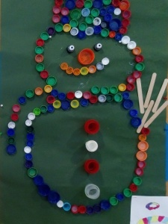 | UČENIČKI RADOVI  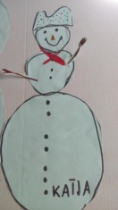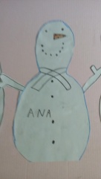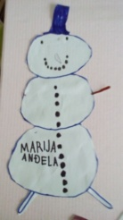  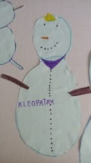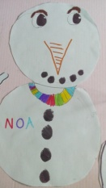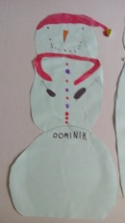 | REPRODUKCIJA

